

**PLAN DE CLASE/NOTA TÉCNICA**

**NIVEL: SECUNDARIA**

**FECHA: 30 de septiembre del 2024**

**1.- NOMBRE DEL PROFESOR: Noemí Hernández Montiel**

**GRADO: 2 GRUPO: “A”**

**2.- ASIGNATURA: Historia 2**

**3.- TRIMESTRE: 1**

**4.- SEMANA: 6**

**5.- TIEMPO: 40 minutos**

**6.- TEMA: Las mercedes reales, el tributo y las encomiendas**

**7.- PROPÓSITOS: Entender el contexto y las razones que dieron origen a los viajes europeos de exploración y descubrimiento.**

**8.- CAMPO FORMATIVO:** (X) LENGUAJES. () SABERES Y PENSAMIENTO CIENTÍFICO. () ÉTICA, NATURALEZA Y SOCIEDAD. () DE LO HUMANO Y LO COMUNITARIO.

**9.- EJES ARTICULADORES:** () IGUALDAD DE GÉNERO. (x) INCLUSIÓN. () VIDA SALUDABLE. (X) PENSAMIENTO CRÍTICO (x) APROPIACIÓN DE LAS CULTURAS A TRÁVES DE LA LECTURA Y LA ESCRITURA. (x) INTERCULTURALIDAD CRÍTICA. () ARTES Y EXPERIENCIAS ESTÉTICAS.

**10.- CONTENIDOS: La conformación de las metrópolis y los sistemas de dominación.**

**11.- RECURSOS: Notas técnicas.**

**12.- MATERIALES:** Cuaderno, lápices, colores, plataforma

**13.- PDA: Indaga acerca del desarrollo y analiza las políticas entre los señoríos y mesoamerica .**

**14.- INICIO:** Iniciar saludando a los alumnos y pasar asistencia.

**15.- DESARROLLO: A los alumnos se les explicara que es la encomienda mediante un mapa conceptual que en grupo se realizara basándose en la lectura de la página 36.**

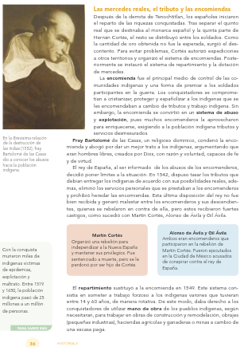

**16.- CIERRE: En grupo contestaremos las actividades de la página 37.**

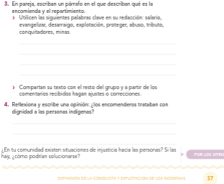

**Actividad y Tipo de organización: Individual (*) Equipo () Grupal (*)**

Por fila pasará a revisión para sello o firma de la profesora

**17.- EVALUACIÓN: Autoevaluación (*) Coevaluación () Heteroevaluación (*)**

**ACTITUDINAL:** Cumple con su asistencia y participación

**CONCEPTUAL:** Se entendieron los conceptos e ideas planteadas a los alumnos

**PROCEDIMENTAL:** Se llevó a cabo la información en manera adecuada y ordenada

**18.- TAREA: Realizaran un mapa conceptual de la lectura 38 y 39**

NOMBRE Y FIRMA DEL PROFESOR LIC.ANA LILA HERNADEZ SANCHEZ

DIRECCION ACADEMICA

ç



**PLAN DE CLASE/NOTA TÉCNICA**

**NIVEL: SECUNDARIA**

**FECHA:1 de octubre del 2024**

**1.- NOMBRE DEL PROFESOR: Noemí Hernández Montiel**

**GRADO: 2 GRUPO: “A”**

**2.- ASIGNATURA: Historia 2**

**3.- TRIMESTRE: 1**

**4.- SEMANA: 6**

**5.- TIEMPO: 40 minutos**

**6.- TEMA: El gobierno virreinal**

**7.- PROPÓSITOS: Entender el contexto y las razones que dieron origen a los viajes europeos de exploración y descubrimiento.**

**8.- CAMPO FORMATIVO:** (X) LENGUAJES. () SABERES Y PENSAMIENTO CIENTÍFICO. () ÉTICA, NATURALEZA Y SOCIEDAD. () DE LO HUMANO Y LO COMUNITARIO.

**9.- EJES ARTICULADORES:** () IGUALDAD DE GÉNERO. (x) INCLUSIÓN. () VIDA SALUDABLE. (X) PENSAMIENTO CRÍTICO (x) APROPIACIÓN DE LAS CULTURAS A TRÁVES DE LA LECTURA Y LA ESCRITURA. (x) INTERCULTURALIDAD CRÍTICA. () ARTES Y EXPERIENCIAS ESTÉTICAS.

**10.- CONTENIDOS: La conformación de las metrópolis y los sistemas de dominación.**

**11.- RECURSOS: Notas técnicas.**

**12.- MATERIALES:** Cuaderno, lápices, colores, plataforma

**13.- PDA: Indaga acerca del desarrollo y analiza las políticas entre los señoríos y Mesoamérica.**

**14.- INICIO:** Iniciar saludando a los alumnos y pasar asistencia.

**15.- DESARROLLO: SE les preguntara a los estudiantes que opinan del gobierno virreinal y de la página 38 y 39 realizaremos un esquema con los puntos más importantes q viene en la lectura.**

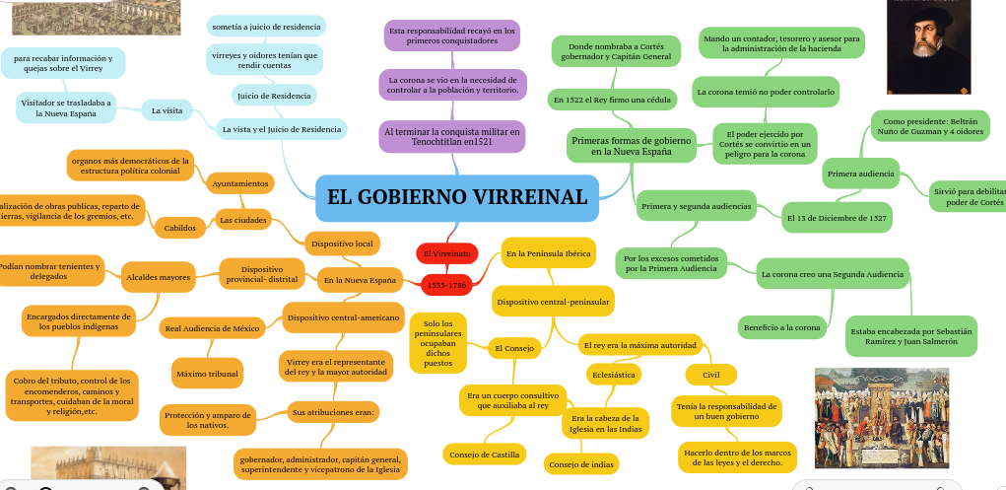

**16.- CIERRE: Los alumnos realizaran la actividad 1 y 2 de la página 39.**

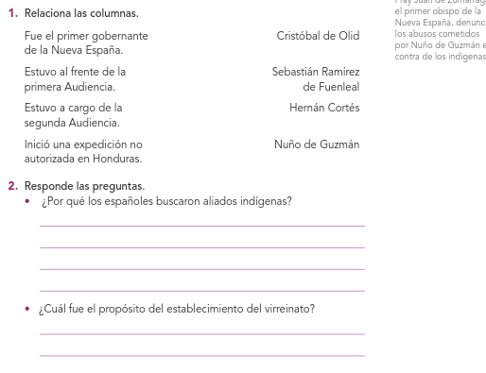

**Actividad y Tipo de organización: Individual (*) Equipo () Grupal (*)**

Por fila pasará a revisión para sello o firma de la profesora

**17.- EVALUACIÓN: Autoevaluación (*) Coevaluación () Heteroevaluación (*)**

**ACTITUDINAL:** Cumple con su asistencia y participación

**CONCEPTUAL:** Se entendieron los conceptos e ideas planteadas a los alumnos

**PROCEDIMENTAL:** Se llevó a cabo la información en manera adecuada y ordenada

**18.- TAREA: No hay tarea**

NOMBRE Y FIRMA DEL PROFESOR LIC.ANA LILA HERNADEZ SANCHEZ

DIRECCION ACADEMICA



**PLAN DE CLASE/NOTA TÉCNICA**

**NIVEL: SECUNDARIA**

**FECHA: 2 de octubre del 2024**

**1.- NOMBRE DEL PROFESOR: Noemí Hernández Montiel**

**GRADO: 2 GRUPO: “A”**

**2.- ASIGNATURA: Historia 2**

**3.- TRIMESTRE: 1**

**4.- SEMANA: 6**

**5.- TIEMPO: 40 minutos**

**6.- TEMA: Organización política de los estados**

**7.- PROPÓSITOS: Entender el contexto y las razones que dieron origen a los viajes europeos de exploración y descubrimiento.**

**8.- CAMPO FORMATIVO:** (X) LENGUAJES. () SABERES Y PENSAMIENTO CIENTÍFICO. () ÉTICA, NATURALEZA Y SOCIEDAD. () DE LO HUMANO Y LO COMUNITARIO.

**9.- EJES ARTICULADORES:** () IGUALDAD DE GÉNERO. (x) INCLUSIÓN. () VIDA SALUDABLE. (X) PENSAMIENTO CRÍTICO (x) APROPIACIÓN DE LAS CULTURAS A TRÁVES DE LA LECTURA Y LA ESCRITURA. (x) INTERCULTURALIDAD CRÍTICA. () ARTES Y EXPERIENCIAS ESTÉTICAS.

**10.- CONTENIDOS: La conformación de las metrópolis y los sistemas de dominación.**

**11.- RECURSOS: Notas técnicas.**

**12.- MATERIALES:** Cuaderno, lápices, colores, plataforma

**13.- PDA: Indaga acerca del desarrollo y analiza las políticas entre los señoríos y Mesoamérica.**

**14.- INICIO:** Iniciar saludando a los alumnos y pasar asistencia.

**15.- DESARROLLO: Los alumnos observaran el video sobre la organización política del virreinato**

<https://www.youtube.com/watch?app=desktop&v=c1MfTF2b1Zo>

[](https://www.youtube.com/watch?app=desktop&v=c1MfTF2b1Zo)

**16.- CIERRE: Los alumnos realizarán el esquema de organización política del virreinato y responderán la actividad 3 y 4 de la página 41.**

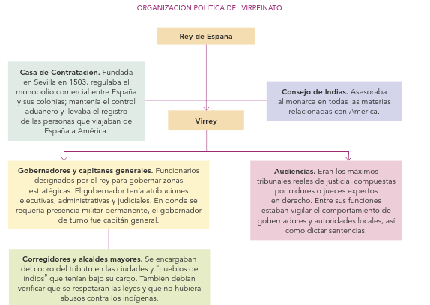

**Actividad y Tipo de organización: Individual (*) Equipo () Grupal (*)**

Por fila pasará a revisión para sello o firma de la profesora

**17.- EVALUACIÓN: Autoevaluación (*) Coevaluación () Heteroevaluación (*)**

**ACTITUDINAL:** Cumple con su asistencia y participación

**CONCEPTUAL:** Se entendieron los conceptos e ideas planteadas a los alumnos

**PROCEDIMENTAL:** Se llevó a cabo la información en manera adecuada y ordenada

**18.- TAREA: No hay tarea.**

NOMBRE Y FIRMA DEL PROFESOR LIC.ANA LILA HERNADEZ SANCHEZ

DIRECCION ACADEMICA



**PLAN DE CLASE/NOTA TÉCNICA**

**NIVEL: SECUNDARIA**

**FECHA: 3 de Octubre del 2024**

**1.- NOMBRE DEL PROFESOR: Noemí Hernández Montiel**

**GRADO: 2 GRUPO: “A”**

**2.- ASIGNATURA: Historia 2**

**3.- TRIMESTRE: 1**

**4.- SEMANA: 6**

**5.- TIEMPO: 40 minutos**

**6.- TEMA: Organizacion de las ciudades novohipanas**

**7.- PROPÓSITOS: Entender el contexto y las razones que dieron origen a los viajes europeos de exploración y descubrimiento.**

**8.- CAMPO FORMATIVO:** (X) LENGUAJES. () SABERES Y PENSAMIENTO CIENTÍFICO. () ÉTICA, NATURALEZA Y SOCIEDAD. () DE LO HUMANO Y LO COMUNITARIO.

**9.- EJES ARTICULADORES:** () IGUALDAD DE GÉNERO. (x) INCLUSIÓN. () VIDA SALUDABLE. (X) PENSAMIENTO CRÍTICO (x) APROPIACIÓN DE LAS CULTURAS A TRÁVES DE LA LECTURA Y LA ESCRITURA. (x) INTERCULTURALIDAD CRÍTICA. () ARTES Y EXPERIENCIAS ESTÉTICAS.

**10.- CONTENIDOS: La conformación de las metrópolis y los sistemas de dominación.**

**11.- RECURSOS: Notas técnicas.**

**12.- MATERIALES:** Cuaderno, lápices, colores, plataforma

**13.- PDA: Indaga acerca del desarrollo y analiza las políticas entre los señoríos y Mesoamérica.**

**14.- INICIO:** Iniciar saludando a los alumnos y pasar asistencia.

**15.- DESARROLLO: A los alumnos se les dara la indicacion de realizar la lectura de la pagina 42 y 43 sobre la organizacion de las ciudades novohisoanas**

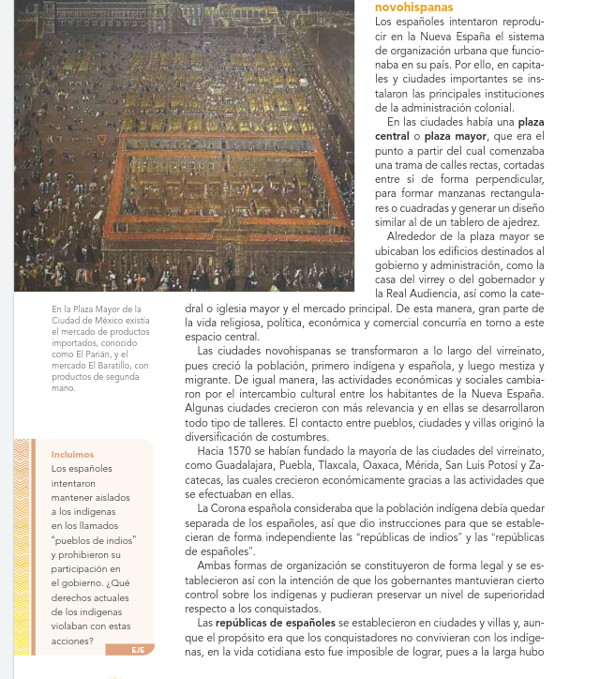

**16.- CIERRE: Los alumnos realiaran la actividad 5 de la pagina .**

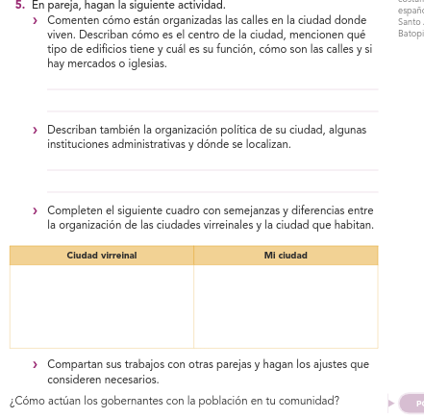

**Actividad y Tipo de organización: Individual (*) Equipo () Grupal (*)**

Por fila pasará a revisión para sello o firma de la profesora

**17.- EVALUACIÓN: Autoevaluación (*) Coevaluación () Heteroevaluación (*)**

**ACTITUDINAL:** Cumple con su asistencia y participación

**CONCEPTUAL:** Se entendieron los conceptos e ideas planteadas a los alumnos

**PROCEDIMENTAL:** Se llevó a cabo la información en manera adecuada y ordenada

**18.- TAREA: Realizar un resumen del tema la economía virreinal de la página 44 y 45**

NOMBRE Y FIRMA DEL PROFESOR LIC.ANA LILA HERNADEZ SANCHEZ

DIRECCION ACADEMICA